Обезвоживание — причина стресса
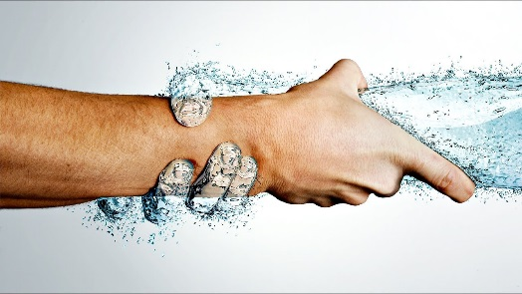
Сегодня наряду с современными достижениями науки, техническим прогрессом, трудностями в экономике и многим другим, люди становятся всё более уязвимыми… Всё чаще они испытывают нервное напряжение, которое в свою очередь вызывает более серьёзные психические заболевания, такие как неврозы, бессонница, нарушение памяти, депрессия, раздражительность, гневливость. Вопрос состоит в том, как с этим бороться, ведь не каждый человек может справиться со своими эмоциями.
Сейчас аптечные прилавки ломятся от массы отечественных и зарубежных успокоительных препаратов. Большинство из них в своей основе имеют экстракты лечебных трав. Но ученые пришли к выводу, что стресс можно побороть и другими методами, не употребляя микстур и таблеток. Значительно уменьшить стресс может обычная вода.
Вода необходима для правильного функционирования всех внутренних органов, включая головной мозг, который почти на 90 % состоит из воды. Поэтому мозг особенно чувствителен к обезвоживанию.
Когда мозгу не хватает воды, человек может ощущать:
1.Чувство тревоги без каких-либо веских оснований
2.Появление чувства раздражения без видимой причины, бесконтрольный гнев.
3.Ощущение подавленности.
4.Угнетенное состояние.
5.Хроническое обезвоживание приводит к состоянию, называемому хронической усталостью, которое не связано с выполнением работы.
6. Появление тяги к курению, спиртным напиткам, кофе.
Стресс и обезвоживание: замкнутый круг.
При обезвоживании работа всего организма нарушается, что уже становится причиной стресса. В организме начинают происходить физиологические процессы, такие же, как и в случае стресса, то есть происходит мобилизация резервов организма. Научные исследования показывают, что недостаток всего 0,5 литра воды в организме уже приводит к повышению содержания стрессовых гормонов в крови у обезвоженного человека.
Обязательное условие борьбы со стрессом – это предотвращение обезвоживания и употребление достаточного количества чистой воды.
При этом следует учитывать тот факт, что чай, кофе и тем более алкоголь здесь не помогут, так как сами приводят к обезвоживанию. Лучше пить чистую воду. Таким образом, вода поможет избавиться от симптомов стресса и успокоить нервную систему.
Помните! Стакан чистой воды окажет на Ваш обезвоженный организм более эффективное воздействие, чем любое лекарство!
Помощник врача-гигиениста
ГУ «Гомельский районный ЦГЭ» Раемский Алексей Юрьевич

Руки нужно мыть!
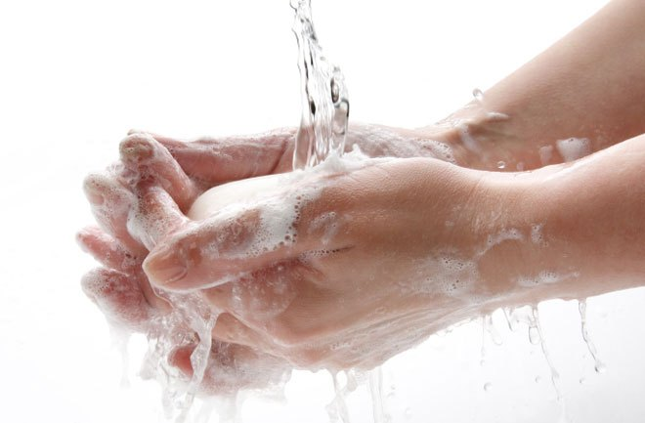
Мытье рук – обычная гигиеническая процедура, знакомая нам с детства. Мы совершаем это элементарное действие по несколько раз в день по привычке, не задумываясь о его значении и важности. А ведь по статистике причина каждого третьего случая заболевания желудочно-кишечными инфекциями – грязные руки. От того, как и чем мы моем руки, во многом зависит эффективность данной процедуры.
В чем опасность грязных рук?
В течение всего дня мы прикасаемся к множеству разнообразных поверхностей – дверные ручки, кнопки лифта, поручни, перила, деньги. Таким образом, тысячи микроорганизмов переносятся на наши руки. Дальнейшее проникновение бактерий в организм осуществляется путем контакта грязных рук со слизистыми оболочками рта, носа, глаз, что может привести к возникновению таких опасных заболеваний, как дизентерия, сальмонеллез, гепатит, гельминтозы (болезни, вызванные глистами), ротовирусные инфекции и др. Эти недуги получили название «болезни грязных рук». Многие из них протекают тяжело и приводят к осложнениям. Несмотря на то, что острые респираторные вирусные инфекции и грипп передаются в основном воздушно-капельным путем, 20% людей заражаются ОРВИ именно через руки.
Санитарно-эпидемиологическая служба в соответствии с рекомендациями ВОЗ предлагает придерживаться 5 простых шагов при мытье рук, чтобы сохранить свое здоровье:
- смочите руки теплой, по возможности, водой и намыльте их
- трите руки до тех пор, пока мыло не вспениться, уделяя внимание пальцам, коже между пальцев и под ногтями;
- продолжайте тереть руки еще 15 секунд;
- смойте мыло под проточной водой;
- высушите руки при помощи бумажного полотенца, также используйте бумажное полотенце, чтобы закрыть кран или если необходимо открыть дверь туалетной комнаты.
Для улучшения качества своей жизни и хорошего самочувствия близких мойте руки:
- до, во время и после приготовления пищи;
- перед принятием пищи;
- после ухода за больным членом семьи;
- перед тем, как будете обрабатывать раны, порезы, ссадины на коже;
- после посещения туалета
- после смены подгузников или ухода за детьми;
- после кашля, чихания, очищения носа;
- после ухода за животными;
- после возвращения домой с улицы.
Помощник врача-гигиениста
ГУ «Гомельский районный ЦГЭ» Раемский Алексей Юрьевич

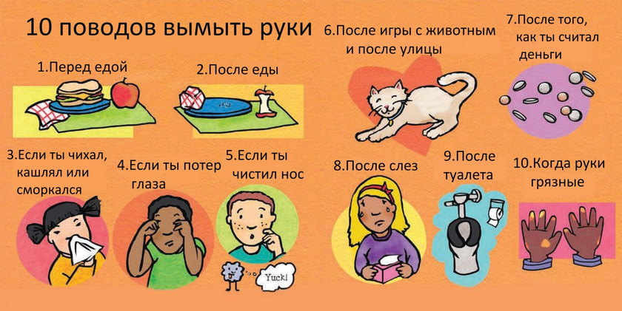

Самое время задуматься о здоровье
Не многим людям нравится зимняя пора, потому что зачастую можно получить переохлаждение и замерзнуть. Так же необходимо на себе носить множество одежды, которая может сковывать движение и вызывать дискомфорт. Поэтому, чтобы быть здоровым и не испытывать дискомфорт мы рассмотрим следующие несколько простых советов.

1.Наша одежда – это самый простой способ, чтобы не замерзнуть зимой. Чем больше одежды на вас надето, тем больше тепла вы сможете сохранить. Однако в последнее время популярностью пользуется тонкое термобелье. Производители данного вида одежды заботятся как о тепле вашего тела, так и о комфорте. Однако к выбору термобелья нужно подойти правильно. Следует покупать термобелье из натуральной шерсти, т.к. вискоза и синтетика не дают должного эффекта.
2.Занимайтесь спортом. И не важно, как именно вы будете заниматься физкультурой, главное уделять упражнениям как минимум несколько часов в день. Очень полезна прогулка пешком в солнечный день.
3.Здоровая пища и витамины. Существует множество продуктов питания (например, фрукты и овощи) которые обогащают ваш организм витаминами. А такие приправы, как черный перец и имбирь – это чудесные продукты, которые помогут вам согреться в зимние дни, а так же обеспечат ваш организм нужными витаминами. Кроме того, очень полезна для организма корица, которая обеспечивает циркуляцию крови и обогащение организма витаминами. Добавляйте корицу в чай или кофе с утра.
4.Хоть за окном и холодная погода, но наш организм все равно нуждается в воде. Холод вызывает обезвоживание организма, а из-за него происходит снижение иммунной системы. Поэтому необходимо пить как минимум 2 литра воды в день.
5.Принимайте поливитамины. Лучше всего принимать витамины A, C, и D-3, плюс цинк. Для иммунитета это очень полезная поддержка.
6.А вот сахар может снизить вашу иммунную систему, особенно при употреблении конфет и тортов. Поэтому лучше всего употреблять больше фруктов. А иммунная система и ваша фигура вам будут очень благодарны.
Помощник врача-гигиениста
ГУ «Гомельский районный ЦГЭ» Раемский Алексей Юрьевич

6 утренних привычек, способных испортить весь день

1. Перевод будильника на более позднее время
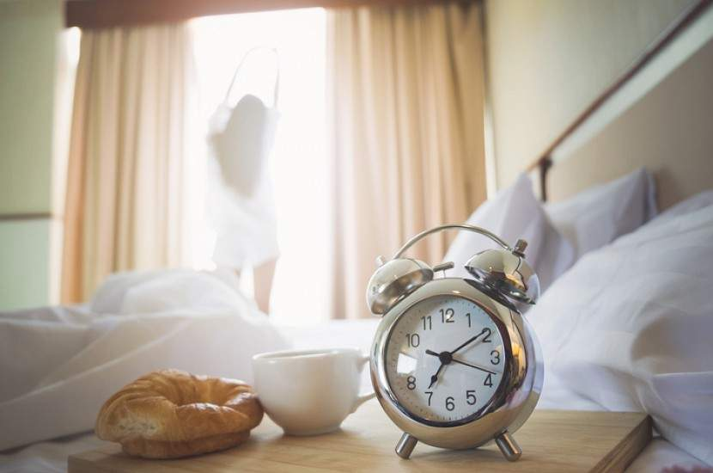
Будильник прозвонил, и надо бы вставать. Но вы чувствуете, что еще не выспались, поэтому переводите его на более позднее время. Когда вы просыпаетесь от последующего звонка, вы снова понимаете, что встать не можете, и переводите будильник еще раз. И так может продолжаться чуть ли не до выхода из дома. После этого вы хватаете вещи, в спешке одеваетесь и мчитесь, не позавтракав, на работу.
Чтобы такого не было, надо лишь накануне пораньше лечь спать. Тогда вы проснетесь сами по себе, вовремя встанете, сделаете все дела, и не спеша, выйдете из дома вовремя.
Постоянный же перевод будильника способствует выделению в организме гормона стресса, что впоследствии может привести к повышению давления, болезням сердца и разнообразным тревожным расстройствам.
2. Проверьте телефон перед тем, как вставать
Этот совет относится к тем, у кого в телефоне есть Интернет. Если с утра вы заглянете в телефон, обнаружите, что пришли новые письма, на которые требуется ответить, то и спать уже не захочется. Еще меньше захочется спать, если вы увидите, что ваши друзья в социальных сетях уже бодрствуют и что-то друг другу пишут.
Правда, такой способ не рекомендуется слишком нервным личностям. Так как в почте можно обнаружить много спама и рекламы, утро может начаться с раздражения. Где раздражение, там и стресс, а где стресс, там повышенное давление. В общем, весь день, можно сказать, уже испорчен.
Выход из положения
Если нравится по утрам проверять почту, держите телефон в соседней комнате и начинайте его использовать только после того, как проделаете все свои утренние процедуры — почистите зубы, умоетесь, позавтракаете и оденетесь. Вот теперь, будучи сытым и довольным, можно приступать к изучению почты.
3. Откладывание утренней зарядки
Если вы привыкли по утрам делать зарядку, то этому правилу и надо следовать дальше. Ваше тело уже не сможет активно начать день без предварительных упражнений. Те, кто делают зарядку утром, меньше страдают от повышенного давления и раздражения.
Выход из положения
График проведения тренировок или утренней зарядки лучше планировать заранее – за несколько дней или даже недель. Относитесь к зарядке, как к работе. Тогда у вас не будет необходимости и желания ее откладывать или пропускать.
4. Слишком горячий душ
Некоторые по утрам принимают горячий душ, а не холодный, считая, что так легче выбраться из теплой постели и начать новый день. Но будьте осторожны! Слишком горячий душ может вызвать раздражения кожи, ее зуд и шелушение.
Выход из положения
Температура воды душа должна быть комфортной, но не обжигающей. Используйте мягкие очищающие средства для кожи в виде геля. После душа наносите на кожу увлажняющий крем или молочко.
5. Слишком большое количество углеводов на завтрак
Большое количество булки, рогаликов или другой сдобы на завтрак не придаст вам энергии, зато подарит несколько лишних килограммов. Впрочем, энергия, конечно, появляется, но хватает ее ненадолго. После усвоения быстрых углеводов уровень сахара в крови резко падает, из-за чего появляется сонливость и чувство голода.
Выход из положения
Медленные углеводы дольше перевариваются и на более длительный промежуток времени снабжают организм энергией. Добавьте еще к ним белка и клетчатки. Тогда вы будете сытыми и довольными вплоть до обеда.
6. Игнорирование завтрака
Все врачи говорят, что пропускать завтрак очень вредно. И действительно, если вы не позавтракали, у вас и сил нет, а так как хочется есть, на работе вы съедите больше всяких вредностей с чаем, чем обычно.
Выход из положения
Если у вас с утра нет времени или аппетита, съешьте совсем небольшое количество сложных углеводов, фруктов или белка. Зато в 10 часов полноценно поешьте с употреблением тех блюд и продуктов, которые лучше бы есть на завтрак. Например, с утра можно быстро выпить чашечку кофе с бутербродом, а в 10 часов поесть каши.
Помощник врача-гигиениста
ГУ «Гомельский районный ЦГЭ» Раемский Алексей Юрьевич

Интернет-зависимость

Интернет – уникальный источник знаний, возможность обширного общения и даже вариант домашнего заработка. Однако вместе с массой преимуществ Всемирная Паутина несет в себе и опасность – интернет-зависимость. Эта проблема обсуждается уже не первый год (впервые о нем заговорили в 1995 году), но до сих пор нет однозначного мнения на этот счет. Кто-то склонен приравнивать интернет-зависимость к наркомании, а кто-то и вовсе отвергает само явление, не видя в этом ни медицинской, ни социальной проблемы.
Интернет-зависимость – это состояние, характеризующееся избыточным использованием интернета, когда стремление к нему становится навязчивым и ведет к неблагоприятным социальным последствиям. Тяга к интернету становится навязчивой и плохо контролируемой.
Зависимость от интернета – не медицинский диагноз, хотя в этом состоянии немало черт, схожих с наркотической зависимостью:
- тяга к интернет-развлечениям или поиску информации очень сильна и носит навязчивый характер: человек сам себе дает обещания ограничить «сидение» в интернете, но никак не может с собой справиться;
- интернет-зависимый не в состоянии контролировать длительность пребывания в интернете: заверения «Зайду на минуточку» и «Только посмотрю новые письма» заканчиваются многочасовым «зависанием» с игнорированием сна, учебы, домашних и служебных обязанностей;
- вынужденный отказ от использования интернета приводит к тоске, ощущению неполноты жизни, невозможности получать удовольствие от творчества, физической активности, общения с близкими людьми.
- зависимость приводит к социальному и психологическому ущербу: потере работы, серьезным семейным ссорам, внутреннему конфликту. Проблему усугубляет выраженная гиподинамия и истощение от хронического дефицита сна.
Несмотря на схожесть, интернет-зависимость по сравнению с классической наркоманией имеет и существенные отличия. Во-первых, в случае с интернетом нет нарастания толерантности (переносимости) – этот момент актуален только для химических соединений. Во-вторых, нет традиционного синдрома отмены с симптомами дисфункции ряда органов и систем организма. Тем не менее в некоторых прогрессивных странах уже работают клинки по лечению зависимости от интернета.
Проблема интернет-зависимости обсуждается психологами, психиатрами, наркологами, социальными работниками, педагогами, и, по мнению многих исследователей, она может стать настоящим бедствием современного общества с формированием ложных представлений о жизни и нарушением социализации большого процента населения.

Симптомы интернет-зависимости
Вы любите на досуге посидеть в интернете? Не торопитесь определять у себя интернет-зависимость. Для этого состояния характерно наличие хотя бы одного главного признака и несколько дополнительных.
Главные признаки
- Посещение интернета идет в ущерб необходимым делам. Несмотря на проблемы в семье, на работе или учебе время «зависания» в интернете не сокращается. Известны случаи, когда в течение нескольких дней мать, засидевшись в интернете, не кормила своего маленького ребенка.
- Без интернета человек чувствует пустоту и тоску, он не может ни полноценно работать, ни расслабиться.
Дополнительные признаки
- Многочисленные пустые обещания (самому себе или окружающим людям): «Уже отключаюсь и займусь делами», «Зайду на форум на пять минут», «Только посмотрю новые сообщения», которые традиционно заканчиваются длительным погружением в виртуальную жизнь.
- Ухудшение успехов на работе или учебе, пропуски занятий, прогулы, многочисленные отсрочки сдачи экзаменов и зачетов.
- Резкие колебания настроения.
- Частые головные боли, вялость, рассеянность из-за недосыпания.
- У подростков нарастание оппозиционности к учителям и родителям, старающимся ограничить пребывание в интернете.
- Серьезное ограничение реальных контактов с людьми, эмоциональная отстраненность.
- Отказ от ранее любимых дел, хобби.
- Появление долгов, пропажа ценных вещей (для пристрастия к трате денег в интернете).
- Депрессия, приступы страха, агрессии или тревоги.
- Лживость и изворотливость.
- Неопрятность как новая черта личности.
- Недовольство близких людей длительностью потраченного за компьютером времени.

Сопутствующие проблемы со здоровьем
Интернет-зависимость диктует своему обладателю определенный образ жизни, который очень далек от здорового. Вскоре совсем молодой человек приобретает целый букет болезней.
- Зрение: при таком режиме нагрузки на глаза зрение постепенно ухудшается. И тут не помогут ни ультрасовременные щадящие экраны, ни защитные очки. Перегруженные глаза краснеют и слезятся.
- Боль в спине – частый спутник интернет-зависимого. Сидячий образ жизни, сутулая спина, неестественное положение рук дают о себе знать остеохондрозом и радикулитом.
- Проблемы с пищеварением возникают вследствие гиподинамии, а также нарушения режима и рациона питания. Таким людям просто некогда по-человечески поесть: им жаль времени на готовку и полноценный неспешный прием пищи. Вся еда заключается в постоянных перекусах всухомятку. При таком питании нередко возникают гастриты, гастроэнтериты, колиты, панкреатиты. Больных беспокоят боли в животе, тошнота, изжога, склонность к запорам.
- Болезни сосудов и сердца – атеросклероз, артериальная гипертензия, ишемическая болезнь сердца. Эти опасные заболевания напрямую связаны с гиподиамией и неправильным питанием.
- Геморрой – еще одна болезнь людей, проводящих сидячий образ жизни. К сожалению, даже это неприятное болезненное расстройство редко останавливает больных и не приводит их к решению изменить образ жизни.
Но наибольший ущерб наносит интернет-зависимость психике человека. Особенно ощутимо и значимо это для подростков, которые находят в интернете массу плюсов: возможность рассказывать о себе вымышленную информацию, представляясь, например, «крутым»; легкость налаживания общения, в том числе с людьми экстравагантными и необычными; простота поиска друзей по интересам, возможность легко уйти от конфликта; отсутствие боязни неприятного физического контакта (ударов, толчков, плевков) и т. п. Однако, общаясь подобным образом в период формирования социальной составляющей личности, формируется асоциальный человек, не умеющий эффективно общаться, налаживать полноценные контакты, создавать крепкую семью.

Что делать с интернет-зависимостью?
В нашей стране лечение интерет-зависимости может проходить либо самостоятельно, либо под наблюдением психолога или психотерапевта. В некоторых случаях за дело берутся и психиатры, однако их помощь обычно заключается только в назначении психотропных средств для купирования сопутствующей патологии – депрессии, раздражительности, нарушения сна и т. П.
Оптимальным вариантом лечения является создание группы больных под руководством психолога или психотерапевта. Общаясь друг с другом на реальных встречах, делясь своими переживаниями, успехами и неудачами, каждый член группы чувствует поддержку и в таких условиях способен гораздо быстрее и эффективнее справиться с проблемой.
Пользуйтесь дарами науки и высоких технологий с умом и умеренностью. Берегите здоровье и семью – это само ценное, что есть у человека.
Помощник врача-гигиениста
ГУ «Гомельский районный ЦГЭ» Раемский Алексей Юрьевич

Правильная осанка – основа здоровья
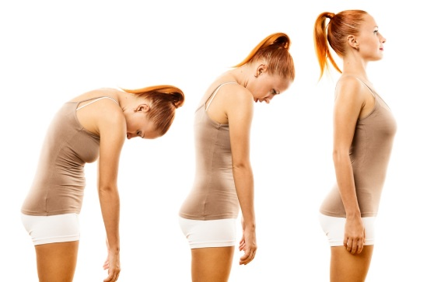
Каждый знает, что осанка формируется с детства. Но не каждый это понимает. Всех нас родители заставляли сидеть прямо, а мы всё – равно садились так, как считали удобно, а правильно или нет – даже не задумывались об этом. А в итоге получали искривление позвоночника. Позвоночник может быть поврежден и другими путями. Например, если человек перенес какое-то заболевание или попал в аварию, сделал операцию.
Надо понимать, что правильная осанка – это залог вашего здоровья. Ведь организм это большая система, в которой все взаимосвязано. Поэтому осанка и является характеристикой состояния здоровья и, конечно же, она - одна из черт человеческой привлекательности.
Эталон осанки - это такое положение тела, когда у человека голова приподнята немного, развернутые плечи, невыступающие лопатки.
Постоянно следить за осанкой человек не может, это делается на бессознательном уровне. Но если у человека появляется боль в спине, то это уже признак формирования неправильной осанки, которая может привести к остеохондрозу либо к сколиозу.
Помимо того, что осанка является мерой здоровья человека, также она играет роль языка тела. Ведь по тому, как сидит или ходит человек, сутулится ли он, опускает голову, можно судить о том, как человек относится к миру, окружающему его, и к самому себе.
На школьные годы приходится самый ответственный период для спины. Ведь в это время формируется осанка, и закладываются первые остки болезней суставов и позвоночника, которые показывают себя в престарелом возрасте. Конечно, лучшим способом поддержать осанку и предотвратить её искривление – это спорт: различные физические упражнения, в особенности плавание. Поэтому те школьники, которые мало уделяли время на физическую культуру, заканчивают школу с искривлением позвоночника - с сутулой спиной.
И что в таком случае делать, когда упущен шанс иметь хорошую осанку?!
Специалисты рекомендуют использовать корректор для осанки. Например, корсет-реклинатор. Реклинатор или, по-другому, выпрямитель, используют для коррекции проблем, связанных с заболеванием позвоночника и нарушением осанки. Такой корсет лучше всего носить не постоянно, а часа четыре в день. Так как он, в первую очередь, предназначен для стабилизации положения позвоночника – распрямляет позвоночник и разворачивает плечи. Позвоночник со временем привыкает к правильному положению. Но мышцы, которые поддерживают осанку постоянно, не развиваются, и могут даже полностью ослабиться, если носить корсет постоянно.

Помощник врача-гигиениста
ГУ «Гомельский районный ЦГЭ» Раемский Алексей Юрьевич
Закаливание - один из методов здорового образа жизни
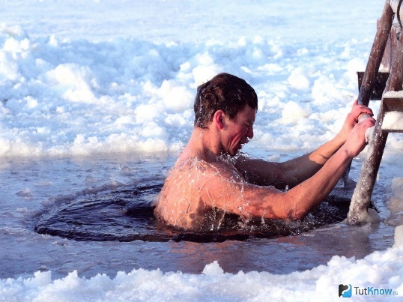
С научной точки зрения закаливание – процесс тренировки терморегуляторных процессов, происходящих в организме. Говоря простым языком, закаливание это повышение устойчивости организма к охлаждению либо перегреванию. Систематическое закаливание приводит к возникновению в организме ответной реакции, которая блокирует влияние температуры внешней среды на температуру тела.
Закаливание можно смело назвать одним из «китов», на которых держится здоровый образ жизни. Ведь в наше время простудные заболевания стали настоящим бедствием для людей. Это связано с наличием большого числа влияющих факторов: неправильное питание с большим количеством аллергенов, на борьбу с которыми иммунная система тратит все свои резервы, применение различных лекарственных препаратов, также попутно ослабляющих защитные функции организма. И вдобавок ко всему постоянное размножение вирусов, которые постоянно изменяются, приспосабливаясь к лекарственным препаратам и приобретая устойчивость к действию иммунной системы.
Традиционно закаливание проводится при помощи обливания водой, и, желательно, на свежем воздухе в присутствии солнечного света. Начинать закаливание следует постепенно и только после консультации с врачом, так как людям с ослабленным иммунитетом и наличием некоторых заболеваний (туберкулез, почечная недостаточность, пороки сердца, заболевания связанные с риском кровоизлияний, иммунодефицитные состояния организма), такие тренировки противопоказаны.

Лучше всего начинать закаливание с постепенного привыкания к действию пониженных температур. Идеальный вариант – начать с обтираний смоченным в холодной воде полотенцем. Движения не должны быть слишком интенсивными, так как при охлаждении кожа больше подвержена повреждениям.
В сочетании с обтираниями можно
После нескольких процедур обтирания можно перейти к контрастному душу. Температуру воды необходимо регулировать в соответствии со своими ощущениями. Нельзя в первых же процедур делать воду невыносимо холодной, снижать температуру следует постепенно. Важно помнить, что воздействие низких температур – стресс для организма, хоть и полезный. Контрастный душ выступает также как самостоятельная процедура, укрепляющая сердечнососудистую систему, улучшающая состояние кожи, ее тонус и защитные функции.
Следующий этап – закаливание воздухом. Даже банальное проветривание помещение – то же самое закаливание. Необходимо совершать максимально длительные пешие прогулки и постепенно увеличивать площадь соприкосновения открытых участков тела с воздухом. Естественно, гуляние в лютый мороз без шарфа и шапки – совсем не полезная процедура, во всем необходимо соблюдать умеренность.
После прохождения всех предварительных этапов можно плавно перейти к обливаниям водой на свежем воздухе. Можно проводить как обливание всего тела, так и отдельных его частей, например, ног. Температуру воды следует снижать постепенно. После обливания необходимо тщательно растереть тело полотенцем.
Существуют также самые «продвинутые» способы закаливания, как, например, моржевание (купание в ледяной воде). Моржевание – серьезная процедура, имеющая большое количество противопоказаний, и поэтому самого ответственного подхода.
Общие правила закаливания:
1.Закаливание необходимо начинать тогда, когда организм здоров. При наличии хронических заболеваний закаливание следует начинать только с разрешения врача.
2.Закаливание – не просто комплекс процедур, это образ жизни. При перерыве в принятии процедур на срок более двух недель, необходимо начинать все с самого начала.
3.При возникновении неприятных ощущений процедуры следует немедленно прекратить.
4.Закаливание необходимо сочетать с физическими упражнениями. Самая элементарная зарядка в сочетании с температурными тренировками принесет гораздо больше пользы.
5.Закаливание детей должно проводиться под строгим контролем родителей.

Помощник врача-гигиениста
ГУ «Гомельский районный ЦГЭ» Раемский Алексей Юрьевич

Грипп: важная информация для каждого
Грипп – заболевание, с которым так или иначе сталкивается в своей жизни любой человек. Кто-то игнорирует опасность гриппа, считая его чем-то вроде простого насморка, кто-то боится "птичьего" и "свиного" гриппа, забывая о том, что так называемый "обычный" грипп может быть еще более опасен. Поэтому, несмотря на избитость темы, мы решили посвятить этому заболеванию целую статью, в которой представили только самую нужную и актуальную информацию.
Грипп: что это такое?
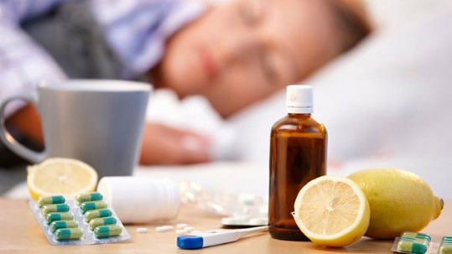
Грипп – это острое вирусное заболевание, поражающее преимущественно дыхательную систему. Грипп входит в категорию ОРЗ – острых респираторных заболеваний, а точнее, ОРВИ – острых респираторных вирусных инфекций.
Причиной гриппа является не ослабление иммунитета и не переохлаждение, а особый вирус – вирус гриппа. Его особенность заключается в чрезвычайной изменяемости. Мало того, что описанные в медицине три типа гриппа (А, В и С) могут чередоваться, они еще и меняют свою структуру. Поэтому ежегодно в период эпидемии наша иммунная система сталкивается с новым микроорганизмом, что существенно затрудняет борьбу с ним.
Вирус типа А "славится" обилием тяжелых форм заболевания и большой распространенностью. Вирус гриппа С – наименее агрессивный микроорганизм. Тип В находится где-то посередине по интенсивности распространения и по тяжести вызываемого заболевания.
Как происходит заражение?
Источником заражения при гриппе является больной человек, и лишь в редких случаях некоторые животные – свиньи, птицы. Следует учитывать, что заразиться можно и от человека со стертой формой гриппа, когда его проявления минимальны и могут не восприниматься человеком как болезнь.
Передается грипп воздушно-капельным путем. Больной человек при кашле, чихании и просто при дыхании образует вокруг себя зараженное "облако" – взвешенные в воздухе частицы мокроты, слизи, отделяемого из носа. Вдыхание этих частиц – и есть путь проникновения вируса гриппа в организм пока еще здорового человека.
Облако взвешенных зараженных частиц постепенно оседает на окружающие предметы. К сожалению, вирус гриппа относительно устойчив и может сохранять свою активность во внешней среде несколько часов. Проходя мимо обсемененных вирусом предметов обихода, делая приборку, пользуясь этими вещами, мы непроизвольно стряхиваем зараженные частицы, которые вновь поднимаются в воздух и могут попасть в дыхательную систему человека. Это так называемый воздушно-пылевой путь передачи.
Как проявляется грипп?
Симптомы гриппа известны большинству людей, и, тем не менее, будет нелишним повторить столь важную информацию.
Скрытый период – инкубационный – длится от 5-6 часов до 3 суток. За это время вирус успевает проникнуть через слизистые оболочки рта и носа в организм, а иммунная система тем временем предпринимает попытки воспрепятствовать этому. Длительность инкубационного периода зависит от типа вируса, обильности заражения и состояния иммунной системы конкретного человека. Вслед за инкубационным периодом появляются проявления болезни, которые могут иметь несколько разную последовательность:
1.Насморк, заложенность носа, чихание, ощущение першения в горле – частые начальные симптомы заболевания.
2.Слабость, ломота в теле может быть первым признаком начинающейся болезни или же последовать за симптомами, указанными в предыдущем пункте.
3.Повышение температуры обычно возникает в первые же часы заболевания. Для гриппа характерна сильная лихорадка с температурой до 40°С и даже выше.
4.Кашель появляется чуть позже и сначала характеризуется непродуктивностью – кашель сухой, он "раздирает" трахею и бронхи, но при этом ничего не откашливается. Постепенно кашель становится влажным, с отхождением мокроты. Если кашель "лающий", значит воспалена гортань и возможно затруднение дыхания.
Не характерны для гриппа:
1.конъюнктивит, проявляющийся покраснением глаз и воспалительным отделяемым, которое слипается и образует корки на ресницах;
2.сильный насморк;
3.выраженные кишечные проявления. При гриппе может быть единичная рвота и понос, которые являются, скорее, реакцией организма на тяжесть состояния, а не вирусным поражением желудочно-кишечного тракта. Так называемый "кишечный грипп" с повторной рвотой и жидким стулом никакого отношения к гриппу не имеет – это заболевание вызывается совсем другим вирусом.
При благополучном течении заболевания на 5-6 день самочувствие улучшается, температура падает до нормальных показателей. Как правило, на 7-10 день наступает выздоровление. Однако нередки остаточные явления в виде слабости, утомляемости, снижения работоспособности, которые могут продолжаться 2-3 недели.
Грипп: осложнения
Грипп – заболевание само по себе неприятное, однако наиболее опасны его осложнения, которые развиваются при слабости иммунной системы (например, у пожилых людей и у детей), при отсутствии лечения или неадекватном лечении, при нарушении режима.
1.Бронхит: в течение недели после начала заболевания кашель не проходит, отделяется большое количество гнойной (желтой, зеленоватой, серой) мокроты.
2.Пневмония – воспаление легочной ткани, вызванное зачастую не самим вирусом, а бактериями, проникшими через слизистые оболочки, пораженные вирусом. Кашель мучительный, при этом существенно страдает общее состояние больного, температура повышена. Иногда может развиваться геморрагическая пневмония – особо тяжелая форма заболевания, нередко заканчивающаяся смертью.
3.Менингит и энцефалит – тяжелые воспалительные заболевания головного мозга и его оболочек. Заболевание характерно преимущественно для детей - у взрослых такое осложнение развивается крайне редко. Менингит и энцефалит протекают тяжело, требуют интенсивной терапии и чреваты летальным исходом.
4.Судорожные припадки – могут быть признаком поражения центральной нервной системы или быть реакцией на критическое поражение температуры.
5.Психозы с галлюцинациями – являются признаком тяжелой интоксикации с нарушением функции головного мозга.
Профилактика гриппа
Предупреждение гриппа гораздо более эффективно, чем лечение уже возникшего заболевания. В идеале профилактика гриппа должна быть круглогодичной: правильное питание, адекватная физическая нагрузка, закаливание являются хорошими средствами повышения иммунитета, а значит и сопротивляемости гриппу.
Вакцинация – основной медицинский метод профилактики гриппа. Ежегодно на основании анализа прошлых эпидемий разрабатывается новая вакцина, которая учитывает изменяемость вируса и активна в отношении того вируса гриппа, которого ожидают в данном году. Вакцину вводят за 1-3 месяца до предполагаемого начала эпидемии.
Ношение ватно-марлевой повязки уменьшает попадание вируса в дыхательные пути. Если вы сторонник такого способа профилактики, не забывайте о необходимости менять повязку несколько раз в день, в противном случае она сама может стать источником заражения.
Прием поливитаминов и витамина С.
Ежедневное употребление чеснока: позволяет снизить количество микроорганизмов в полсти рта.
Промывание носа – особенно актуально после работы, школы, общественного транспорта и т.п. Для промывания носа лучше использовать физраствор, а для предотвращения пересыхания слизистой оболочки носа после промывания смазывать нос изнутри любым маслом.
Избегание многолюдных мест во время эпидемии.
Регулярная влажная уборка помещения.
Оксолиновая мазь: регулярно смазывать полость носа, особенно перед посещением людных мест.
Грипп – заболевание серьезное и опасное. Однако не будем паниковать и бояться наступления осенне-зимнего периода: полноценная профилактика и здоровый образ жизни помогут если и не предотвратить грипп, то по крайней мере избежать его тяжелых форм. Будьте здоровы!

Помощник врача-гигиениста
ГУ «Гомельский районный ЦГЭ» Раемский Алексей Юрьевич

Электронные сигареты: есть ли опасность?
Электронные сигареты привлекают многих курильщиков, желающих бросить курить или же перейти на «менее вредное» курение. Так ли безопасны эти устройства, как говорят о них производители?
Что такое электронная сигарета?
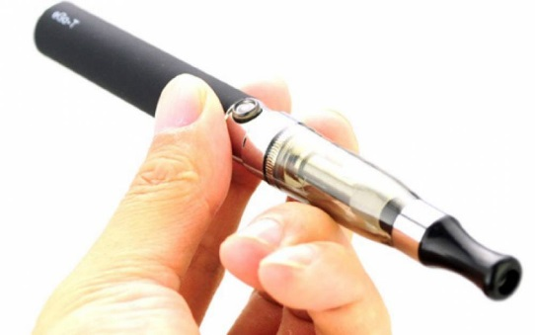
Электронная сигарета представляет собой устройство, предназначенное для никотинзамещающей терапии зависимости от табакокурения. Суть этого устройства в том, что оно является источником никотина, который поступает в организм при вдыхании пара, генерируемого испарителем. В отличие от никотинового пластыря, электронная сигарета не лишает курильщика возможности совершать сам ритуал курения – он точно так же затягивается, видит пар, напоминающий дым, ощущает аромат табака. И в этом несомненное преимущество электронных сигарет, ведь зависимость от табакокурения – это зависимость не только от никотина, но и от самого процесса курения.
Электронная сигарета содержит батареи, резервуар для рабочей жидкости и испаритель (атомайзер). Все это облечено в привычную для курильщика форму – форму сигареты, сигары или курительной трубки. Состав жидкости может быть различным. Самыми частыми ее компонентами являются глицерин, пропиленгликоль, никотин, эфирные масла, пищевые ароматизаторы. По содержанию никотина существуют очень крепкие, крепкие, легкие, суперлегкие составы, а также жидкости, вовсе не содержащие никотин. По своему принципу электронная сигарета напоминает кальян – действующее вещество проникает с паром в легкие и обладает успокаивающим и тонизирующим эффектом.
Электронные сигареты и здоровье
Выше мы причислили электронные сигареты к средствам никотинзамещающей терапии, однако это утверждение спорно. Дело в том, что любое медикаментозное средство – будь то лекарственный препарат или устройство – должно поступать на фармацевтический рынок только после тщательно проведенного клинического исследования, которое бы доказало его эффективность и безопасность. Всемирная организация здравоохранения предупреждает, что не существует достоверных заключений о влиянии вдыхания паров никотина на организм человека. Уже с 2008 года ВОЗ требует от производителей электронных сигарет прекратить дезинформировать потребителя относительно абсолютной безопасности курения электронных сигарет.
В 2009 году американские исследователи Управления по контролю качества продуктов и лекарств проводили анализ содержимого картриджей 19 производителей. Их выводы неутешительны: в трех картриджах был обнаружен нитрозамин – сильнейший канцероген, в одном – диэтиленгликоль. Кроме того, выяснилось, что во многих случаях концентрация никотина не соответствовала заявленному в описании, в том числе в безникотиновых картриджах был обнаружен никотин. Исследование послужило основанием для призыва отказаться от использования электронных сигарет.
Состав жидкости для электронных сигарет исследовался и другими учеными. Во многих случаях было заявлено, что концентрация вредных веществ здесь минимальна и не может причинить существенного вреда здоровью. Утверждалось также, что состав обычного сигаретного дыма гораздо менее изучен и, по всей вероятности, представляет большую опасность, чем никотиновый пар. Тем не менее даже те исследователи, которые делали самые оптимистичные выводы относительно безопасности электронных сигарет, подтверждали, что эти устройства еще недостаточно изучены, поэтому не могут быть рекомендованы для широкого использования в качестве лечения зависимости от табакокурения.
В некоторых странах – Турции, Италии, Австралии, Норвегии, Дании, Бразилии, Уругвае, Иордании – продажа и реклама электронных сигарет запрещена законом. Во многих других странах введены ограничения на использование этих устройств.
Опасения экспертов касаются в основном двух моментов
1.Неизвестно, как конкретно действует на организм никотин, попадающий в организм в виде пара. История фармакологии знает множество примеров преждевременного выхода лекарственных препаратов на рынок с плачевным исходом, поэтому легализация электронных сигарет возможна только после проведенного по всем правилам многолетнего клинического исследования.
2.Электронные сигареты вызывают пока больше вопросов, чем ответов. Однако если вы все же решили попробовать это устройство, стоит, пожалуй, придерживаться рекомендации не покупать дешевые модели – они более подвержены техническим поломкам, да и состав жидкости в них более сомнителен.
Самый лучший вариант для курильщика – полный отказ от курения. Живите полной жизнью и почувствуйте настоящую свободу без зависимости от табакокурения!

Помощник врача-гигиениста
ГУ «Гомельский районный ЦГЭ» Раемский Алексей Юрьевич

Правильное питание при гипертонии
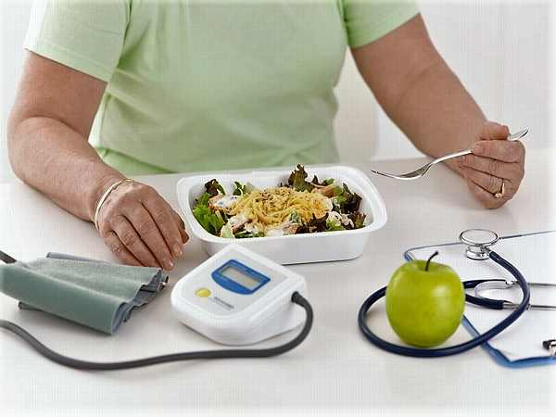
Гипертония является одним из самых часто встречающихся сосудистых заболеваний во всем мире и представляет собой повышенное артериальное давление. Ежегодно количество пациентов с данным недугом только увеличивается. Как правило, гипертония чаще всего развивается после 40 лет, страдают ее как мужчины, так и женщины. В группу риска входят люди с генетической предрасположенностью к заболеванию, лишней массой тела, ожирением, злоупотребляющие кофеин содержащие напитки и алкоголь.
Специалисты выделяют несколько степеней тяжести заболевания:
1 – показатели кровяного давления не превышают 150/80 мм рт. ст;
2 – показатели кровяного давления не выше 160/100 мм рт. ст;
3 – кровяное давление выше 180/120 мм рт.ст.
У людей из группы риска кровяное давление может повышаться на фоне переживаний, стресса или переутомления. Увеличению нормальных показателей также способствует нарушение режима питания.
Основными клиническими симптомами гипертонической болезни являются:
-боль в затылке и висках;
-тошнота, иногда рвота;
-недомогание и слабость;
-шум в ушах.
Лечебное питание при гипертонии
Медики утверждают, что немало важным фактором в борьбе с гипертонической болезнью является лечебное питание. Диета пациенту составляется врачом-терапевтом совместно с диетологом, причем соблюдать ее нужно постоянно, а не только в моменты обострений заболевания.
Пища человека больного гипертонией должна быть максимально сбалансированной и содержать много белка. Обогатить организм белками можно при помощи молочной продукции, яичного белка, мяса и рыбы нежирных сортов, гречневой и овсяной каши. Так как люди с гипертонией в большинстве случаев страдают лишним весом, то калорийность их рациона будет несколько снижена за счет строгого ограничения или полного исключения легких углеводов – сдобной выпечки, шоколада, конфет, печенья, сахара.
В некоторых случаях гипертоническая болезнь развивается на фоне ожирения, тогда из рациона исключаются не только легкие углеводы, перечисленные выше, но и рисовая каша, и манная крупа. Сливочное масло в таких случаях заменяют растительными – кукурузным, оливковым, подсолнечным, тыквенным. Они не только насыщают организм полезными веществами и микроэлементами, но и приводят в порядок уровень холестерина в крови, который является главным врагом для гипертоника.
Соль – при гипертонической болезни ее необходимо максимально ограничить! В тяжелых случаях пациентам вообще рекомендуют на какой-то период бессолевую диету. Соль способствует задержке жидкости в организме, а это в свою очередь стимулирует отеки и увеличивает показатели кровяного давления.
Что нельзя есть и пить?
Главным принципом лечебного питания при гипертонии является исключение из рациона продуктов и напитков, раздражающих ЦНС и сосудистую систему. К ним относятся:
-кофе, крепкий чай;
-алкогольные напитки;
-сладкие газированные напитки;
-жирное мясо и рыбу;
-субпродукты, сало;
-грибы;
-острые закуски, пряности, соленья, копчености.
При гипертонической болезни пациенты должны питаться не менее 5 раз в сутки, маленькими порциями. Последний прием пищи должен быть не позднее, чем за несколько часов до сна. Соблюдение всех рекомендаций диетолога приводит к стойкому снижению показателей артериального давления и сам пациент отмечает значительное улучшение самочувствия.
Важно понимать, что лечение гипертонической болезни заключается не только в соблюдении диеты. После детального обследования врач рекомендуется вам лекарственные препараты, которые нужно будет принимать курсами или в периоды обострений. Самолечение гипертонии может привести к инсульту!

Помощник врача-гигиениста
ГУ «Гомельский районный ЦГЭ» Раемский Алексей Юрьевич

